Důvodová zpráva
- Předmětem předloženého materiálu je návrh koupit spoluvlastnické podíly na pozemku parc.č. 834/4 v k.ú. Poruba, obec Ostrava, pro vybudování veřejně prospěšné stavby dopravní infrastruktury s názvem „Propojení Francouzská - Rudná“, jejímž investorem bude statutární město Ostrava.
- Realizace stavby je pro město a městský obvod prvořadým veřejným zájmem.
- Zahájení stavby je plánováno v roce 2026.
- Pozemek je užíván jako veřejná zeleň, v části je zatravněný a zde je umístěna část discgolfového hřiště, v části je porostlý trvalými porosty a při ulici Nad Porubkou se zde nachází stavba přístřešku autobusové zastávky.
- Nabytí pozemku vytvoří funkční celek veřejného prostranství.
- Městský obvod tak získá možnost aktivně určovat podobu případných záměrů v této lokalitě a zajistit, aby veškeré aktivity v území byly v souladu se zájmem a potřebami obyvatel.
- Odkup pozemku je strategický pro další využití pozemku pro město a obvod.
- Nabytí pozemku představuje významně efektivnější řešení než případné využití institutu vyvlastnění, které by mohlo realizaci výše uvedené dopravní stavby oddálit v řádu let.
- Dle platného znaleckého posudku je cena v místě a čase obvyklá pozemku parc.č. 834/4 o výměře 3 852 m² stanovena celkem za 1 586 800 Kč, tj. 412 Kč/m².
- Odbor majetkový jednal o výši kupní ceny se spoluvlastnicemi pozemku, které však opakovaně trvaly na kupní ceně 1 200 Kč/m², současně chtějí prodat pozemek jedině jako celek a nikoliv pouze část nutnou pro realizaci budoucí stavby. Současně městský obvod má zájem o nabytí pozemku jako celku.
- Kupní cena spoluvlastnického podílu ve výši ¼ pozemku celkem činí 1 155 600 Kč, tj. 1 200 Kč/m², kupní cena celkem za pozemek tak činí 4 622 400 Kč, tj. navýšení kupní ceny o 3 035 600 Kč oproti ceně v místě a čase obvyklé dle znaleckého posudku.
- Je skutečností, že pokud by SMO nepřistoupilo na výši kupní ceny, tak by muselo podstoupit zdlouhavé vyvlastňovací řízení. V rámci vyvlastňovacího řízení by mj. SMO muselo prokázat, že se s dotčenými vlastníky nemohlo dohodnout na jiném způsobu majetkoprávního vypořádání, než je vyvlastnění.
- Dále se uvádí, že jedna ze spoluvlastnic (Kxxxx Vxxxx) nyní přestala se SMO komunikovat a není tedy na jisto postaveno, že i tato spoluvlastnice přistoupí k uzavření kupní smlouvy.
- Rada města dne 18. 3. 2025 souhlasila s výkupem spoluvlastnických podílů na pozemku tak, jak je uvedeno v bodu 1) návrhu usnesení předloženého materiálu, a to za podmínky, že kupní smlouvy budou uzavřeny současně tak, aby na základě těchto smluv nabylo SMO do svého vlastnictví alespoň spoluvlastnický podíl ve výši ¾ k tomuto pozemku (případný zbývající podíl by musel být případně vyvlastněn, ale i většinový spoluvlastnický podíl SMO by mohl být dostatečný pro realizaci stavby, byť existuje možnost obstrukcí ze strany případné poslední spoluvlastnice – např. formou soudní žaloby).
parc.č. | výměra | druh pozemku | vlastník pozemku, každý ve výši 1/4 spoluvlastnického podílu
834/4 | 3852 m² | ostatní plocha | Exxxx Bxxxx, Jxxxx Bxxxx, Pxxxx Šxxxx, Kxxxx Vxxxx

Územní informace
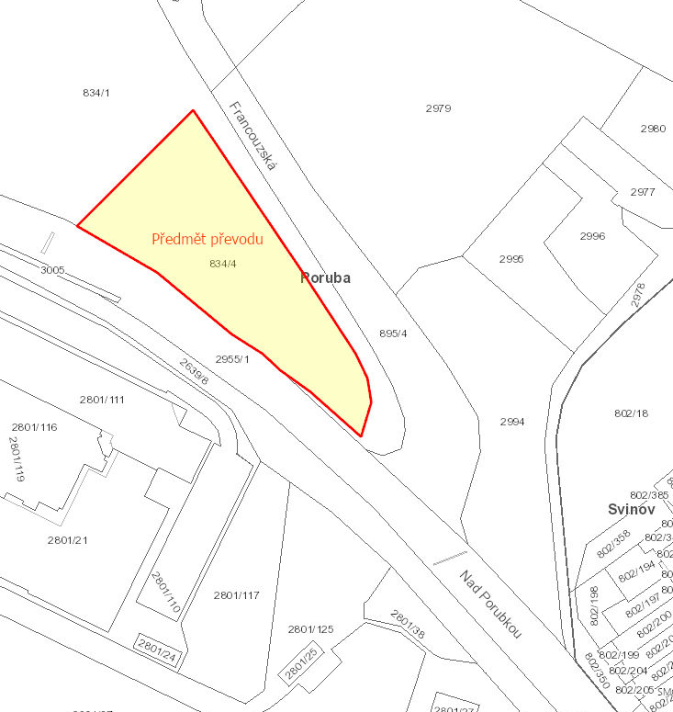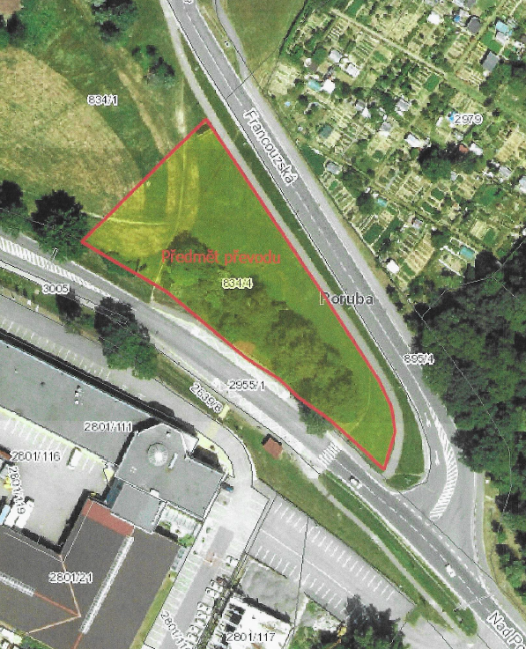

Žadatel
Odbor investiční Magistrátu města Ostravy a městský obvod Poruba.

Předmět

Pozemek parc.č. 834/4, ostatní plocha, zeleň o výměře 3852 m², k.ú. Poruba, obec Ostrava.

(dále jen Předmět převodu)

Pozemek se nachází v lokalitě ulic Francouzská a Nad Porubkou.

Vlastník pozemku
- Exxx Bxxxx, xxxx, spoluvlastnický podíl ve výši 1/4.
- Jxxxx Bxxxx, xxxx, spoluvlastnický podíl ve výši 1/4.
- Pxxxx Šxxxx, xxxx, spoluvlastnický podíl ve výši 1/4.
- Kxxxx Vxxxx, xxxx, spoluvlastnický podíl ve výši 1/4.

Účel
Výkup pro veřejně prospěšnou stavbu „Propojení Francouzská - Rudná.

Informace
Odbor majetkový eviduje žádost odboru investičního o výkup nemovitých věcí pro veřejně prospěšnou stavbu „Propojení Francouzská - Rudná“, k.ú. Poruba, obec Ostrava.

Pro výše uvedenou stavbu již byla v roce 2021 vykoupena stavba bez čp/če, jiná stavba na pozemku parc.č. 2801/26 v k.ú. Poruba, obec Ostrava.

K výše uvedené stavbě bylo vydáno Územní rozhodnutí č.j. MSK 66539/2021 ze dne 21.12.2022, které nabylo právní moci dne 21.1.2023.

V roce 2024 byly dále vykoupeny pozemky parc.č. 2662/10, parc.č. 2799, parc.č. 2802, parc.č. 2803/2, parc.č. 2974/29, parc.č. 2974/30, parc.č. 2974/31, vše v k.ú. Poruba, obec Ostrava, o celkové výměře 18 120 m², za kupní cenu celkem 8 492 600 Kč (469 Kč/m²), která byla stanovena na základě znaleckého posudku č. 044363/2024 jako cena v místě a čase obvyklá.

Dále byly vykoupeny pozemky parc.č. 2662/2, parc.č. 2803/1, parc.č. 2805, vše v k.ú. Poruba, obec Ostrava, o celkové výměře 6 769 m², za kupní cenu celkem 3 352 600 Kč (495 Kč/m²). Požadovaná kupní cena za pozemky parc.č. 2662/2, parc.č. 2803/1 byla stanovena ve výši dle znaleckého posudku č. 044363/2024 jako cena v místě a čase obvyklá. Požadovaná kupní cena za pozemek parc. č. 2805 byla o 136 500 Kč vyšší, než je cena v místě a čase obvyklá, stanovená znaleckým posudkem.

V současné době jsou v řešení pozemky dotčené stavbou ve vlastnictví Povodí Odry, státní podnik, a to část pozemku parc.č. 2974/1 o výměře 3 977 m² z celkové výměry pozemku 37 230 m², pozemek 2974/12, pozemek 2974/13, pozemek 2974/14 a pozemek 2974/16, vše v k.ú. Poruba, obec Ostrava. Předmětem majetkoprávního vypořádání mají být pozemky o celkové výměře 4 188 m², přičemž Povodí Odry, státní podnik, preferuje směnu pozemků. V současné době nedisponujeme požadovaným seznamem pozemků navrhovaných Povodím Odry ke směně.

SMO musí pro stavbu vykoupit také část pozemku parc.č. 834/4 v k.ú. Poruba, obec Ostrava, která je ve spoluvlastnictví 4 fyzických osob, přičemž každá ze spoluvlastnic vlastní 1/4 podíl.

Dne 19. 6. 2024 proběhlo na městském obvodu Poruba jednání za účasti města, společnosti DOPRAVOPROJEKT Ostrava a.s. a spoluvlastnic pozemku, které byly seznámeny s rozsahem a důvodem záboru pozemku. Na základě osobních jednání spoluvlastnice požadují prodej celého pozemku.

Vzhledem ke skutečnosti, že pozemek je užíván jako veřejná zeleň, v části je zatravněný a zde je umístěna část discgolfového hřiště, v části je porostlý trvalými porosty a při ulici Nad Porubkou se zde nachází stavba přístřešku autobusové zastávky, odbor majetkový doporučuje vykoupit pozemek celý.

S ohledem na charakter věci nebyla vyžadována stanoviska odvětvových odborů Magistrátu města Ostravy, Městského ateliéru prostorového plánování a architektury, příspěvková organizace.

Zatížení Předmětu převodu
Pozemek je zatížen inženýrskými sítěmi, jejichž existence není v katastru nemovitostí evidována jako věcné břemeno (služebnost), a to zařízení veřejného osvětlení, el. kabely veřejného osvětlení v zemi (vývodové) a svítidla veřejného osvětlení na stožárech veřejného osvětlení, ve vlastnictví SMO a správě společnosti Ostravské komunikace, a.s. a kanalizační řad DN 1000 BET, ve vlastnictví SMO a správě společnosti Ostravské vodárny a kanalizace a.s., příloha č. 1.
Kupní cena
Předmět převodu byl oceněn ve znaleckém posudku č. 044363/2024 soudní znalkyní Ing. Yvettou Barvíkovou ze dne 31. 5. 2024 cenou obvyklou ve výši 1 586 800 Kč (bez DPH), přičemž sjednaná kupní cena každého spoluvlastnického podílu ve výši 1/4 činí 396 700 Kč. Kupní cena dle znaleckého posudku činí 412 Kč/m².

Znalecký posudek je k nahlédnutí na odboru majetkovém.

Spoluvlastnice byly seznámeny s výší kupní ceny, která byla stanovena na základě znaleckého posudku č. 044363/2024 jako cena v místě a čase obvyklá, a činí za celý pozemek 1 586 800 Kč, přičemž kupní cena každého spoluvlastnického podílu ve výši ¼ činí 396 700 Kč. Spoluvlastnice s výší kupní ceny nesouhlasily a bylo dohodnuto, že konečné stanovisko ke kupní ceně, případně protinávrh kupní ceny, sdělí nejpozději do 31. 8. 2024.

Dne 26. 8. 2024 bylo město písemně informováno, že požadovaná kupní cena za pozemek je 1 200 Kč/m², tj. celkem 4 622 400 Kč.

Dne 14. 11. 2024 proběhlo osobní jednání kde byl představen návrh města, včetně vysvětlení postupu SMO a znaleckého posudku, spoluvlastnice pozemku trvaly na kupní ceně 1 200 Kč/m².

Dne 18. 2. 2025, po výkupu všech ostatních pozemků nutných pro realizaci stavby proběhlo další jednání ohledně kupní ceny, kde spoluvlastnice pozemku opět trvaly na kupní ceně 1 200 Kč/m² a bylo jim sděleno, že jejich návrh bude předložen orgánům SMO. Tohoto jednání se spoluvlastnice pozemku, paní xxxxxx, nezúčastnila a dodnes nekomunikuje.

Dne 14. 3. 2025 odsouhlasily p. E.B.xxxx, p. J.B.xxxx a p. Šxxxx návrhy textu kupní smlouvy, podle kterého výše kupní ceny spoluvlastnického podílu ve výši ¼ činí 1 155 600 Kč.
P. xxxx ke dni zpracování materiálu návrh kupní smlouvy neodsouhlasila, a to i přes nesčetné urgence ze strany odboru majetkového, ani se nevyjádřila ke kupní ceně.

Pro případ nepřistoupení některé ze spoluvlastnic k uzavření kupní smlouvy je pro zajištění právní jistoty SMO navrhována podmínka uzavření kupních smluv tak, aby došlo k jejich uzavření jen v případě, kdy SMO nabyde vlastnictví minimálně k ¾ spoluvlastnickému podílu na nemovitosti.

Zdůvodnění kupní ceny:
Rozdíl mezi cenou obvyklou stanovenou znaleckým posudkem a cenou požadovanou činí 3.035.600 Kč

Zásadním a naléhavým důvodem pro získání předmětného pozemku je skutečnost, že jeho část je určena k trvalému záboru pro realizaci klíčové dopravní stavby „Propojení Francouzská - Rudná“, která by měla zásadním způsobem zlepšit dopravní situaci v městském obvodu. Vyvlastňovací řízení by mohlo trvat několik let a zcela jistě by došlo k ohrožení termínu zahájení stavby v roce 2026, když by bylo možno od spoluvlastnic očekávat značné obstrukce (vzhledem k současné zkušenosti). Pro urychlení majetkoprávního vypořádání a současně umožnění řádného zahájení stavby je navrhováno koupit předmětný pozemek i za cenu vyšší než určenou znaleckým posudkem. V rámci vyvlastňovacího řízení by mj. SMO muselo prokázat, že se s dotčenými vlastníky nemohlo dohodnout na jiném způsobu majetkoprávního vypořádání, než je vyvlastnění.

Dne 14. 1. 2025 odbor majetkový obdržel také vyjádření městského obvodu Poruba, potvrzující, že záměr koupě pozemku parc. č. 834/4 v k.ú. Poruba, obec Ostrava představuje pozitivní a významný krok v rozvoji městského obvodu Poruba.

Současný stav organizace dopravy v dotčené lokalitě je dlouhodobě nevyhovující. Dochází k opakovaným dopravním komplikacím, které negativně ovlivňují kvalitu života obyvatel městském obvodu z hlediska kvalitní dopravní infrastruktury. Tyto dopravní komplikace se projevují zejména v dopravních špičkách, kdy dochází k dlouhým kolonám vozidel a zvýšené dopravní zátěži v dotčené lokalitě. Tento stav má přímý negativní dopad na každodenní život obyvatel města, způsobuje časové ztráty, zvyšuje hlukovou a emisní zátěž v lokalitě. Realizace této plánované významné dopravní stavby je proto pro obvod prvořadým veřejným zájmem. Získání pozemku jeho nabytí prodejem od vlastníka pozemku představuje významně efektivnější řešení než případné využití institutu vyvlastnění, které by mohlo realizaci výše uvedené dopravní stavby oddálit v řádu několika let. Takové zdržení by znamenalo bohužel prodloužení současného nevyhovujícího stavu s přímými negativními dopady na občany při průjezdu touto lokalitou.

Vedle tohoto prioritního důvodu přináší získání předmětného pozemku další významné benefity pro rozvoj městského obvodu. Pozemek vytváří přirozenou návaznost na stávající pozemky ve vlastnictví města a jeho začlenění do majetku města umožní vytvoření uceleného funkčního celku veřejného prostranství. Tato skutečnost otevírá možnost komplexního řešení lokality, včetně vytvoření kvalitního veřejného prostoru pro volnočasové aktivity a relaxaci obyvatel, což přispěje ke zvýšení kvality života občanů a umožní dílčí naplňování jednoho ze strategických cílů schváleného Strategického plánu rozvoje městského obvodu Poruba.

Z hlediska strategického rozvoje městského obvodu představuje vlastnictví tohoto pozemku městem příležitost pro ovlivňování budoucího charakteru této lokality. Městský obvod tak získá možnost aktivně určovat podobu případných záměrů v této lokalitě a zajistit, aby veškeré aktivity v území byly v souladu se zájmem a potřebami obyvatel, příloha č. 3.4.

Porada vedení dne 20. 1. 2025 souhlasila s případným výkupem pozemku parc. č. 834/4 v k. ú. Poruba, obec Ostrava za 1.200 Kč/m², tj. celkem 4 622 400 Kč, tj. navýšení kupní ceny o 3 035 600 Kč oproti ceně v místě a čase obvyklé stanovené znaleckým posudkem ve výši 1 586 800 Kč.

Předběžná řídící kontrola
V souvislosti se zákonem č. 320/2001 Sb., o finanční kontrole ve veřejné správě a o změně některých zákonů (zákon o finanční kontrole), ve znění pozdějších předpisů, byla provedena předběžná řídící kontrola před vznikem závazku. Úhrada kupní ceny bude hrazena z finančních prostředků odboru majetkového.

Projednáno v radě města
Rada města na své schůzi dne 18. 3. 2025 souhlasila s výkupem spoluvlastnických podílů tak, jak je uvedeno v bodu 1) návrhu usnesení předloženého materiálu.

Upozornění
Tento materiál obsahuje informace podléhající ochraně osobních údajů, které by neměly být zveřejňovány dle zák. č. 106/1999 Sb., o svobodném přístupu k informacím, ve znění pozdějších předpisů, jelikož jsou chráněny zák. č. 110/2019 Sb., o zpracování osobních údajů.

